«Когда лучше сделать прививку?»  Оптимальный срок рассчитывают, исходя из начала подъема заболеваемости гриппом (обычно она приходится на январь-февраль), темпов снижения поствакцинального иммунитета и времени, необходимого на выработку защиты после вакцинации (две недели). И, хотя прививочная кампания начинается в сентябре, прививку лучше сделать в середине или даже конце октября. Однако сильно затягивать тоже не стоит — в этом случае увеличиваются шансы подхватить грипп в самом начале эпидсезона.  Отечественные препараты: Сухая живая и инактивированная (производство «Микроген»), Гриппол (Плюс), Совигрипп. Ультрикс.  Отечественную прививку « Гриппол Плюс» ставят детям бесплатно в поликлиниках. Состав вакцины — инактивированный, поэтому побочных реакций не возникает. Для взрослых медицинских учреждений поставляют «Совигрипп».  Расщепленная отечественная прививка «Ультрикс» содержит мертиолята — консервант, благодаря которому вакцина используется долгое время. Иммунизация проходит у взрослых или детей старше шести лет. Если пациенту не подходит Российская вакцина, ее заменяют зарубежной.  Импортные вакцины:  - Флюарикс (Бельгия).  - Инфлювак (Нидерланды).  - Ваксигрип (Франция).  - Агриппал (Италия).  Чтоб от гриппа не свалиться – надо вовремя привиться!  Чем же прививаться?  Живая вакцина:  «Ультравак» (НПО «Микроген», Россия). Минимальный возраст вакцинации — 3 года.  Инактивированные трехкомпонентные:  «Ваксигрип» (Sanofi, Франция) — сплит-вакцина. Содержит по 15 мкг антигенов каждого штамма. Минимальный возраст вакцинации — 6 месяцев.  «Ультрикс» (ООО «ФОРТ», Россия) — сплит-вакцина. Антигенный состав: 15 ± 2,2 мкг каждого штамма вируса. Минимальный возраст вакцинации — 6 месяцев.  «Флю-М» (ФГУП «Санкт-Петербургский научно-исследовательский институт вакцин и сывороток» ФМБА России) — еще одна сплит-вакцина, которая содержит по 15 мкг антигенов. Минимальный возраст вакцинации — 18 лет.  «Гриппол плюс» («НПО Петровакс Фарм», Россия) — субъединичная вакцина с синтетическим адъювантом полиоксидонием. Минимальный возраст вакцинации — 6 месяцев. Эту вакцину часто путают с «Грипполом», который до 2017 года выпускал НПО «Микроген» (сейчас он снят с производства). Действительно, у вакцин много общего: обе вакцины являются полимер-субъединичными, в обеих по 5 мкг штаммов вируса гриппа типа А и адъювант полиоксидоний. Различались они только количеством штамма вируса гриппа типа В (в «Грипполе» — 11 мкг, в «Гриппол Плюс» — 5 мкг) и наличием консерванта (в «Грипполе Плюс» его нет).  «Совигрипп» (НПО «Микроген» или ООО «ФОРТ», Россия) — субъединичная вакцина с синтетическим адъювантом совидоном; содержит 5 мкг антигена каждого штамма типа А и 11 мкг — типа В. Минимальный возраст вакцинации — 6 месяцев (версия без консерванта). | 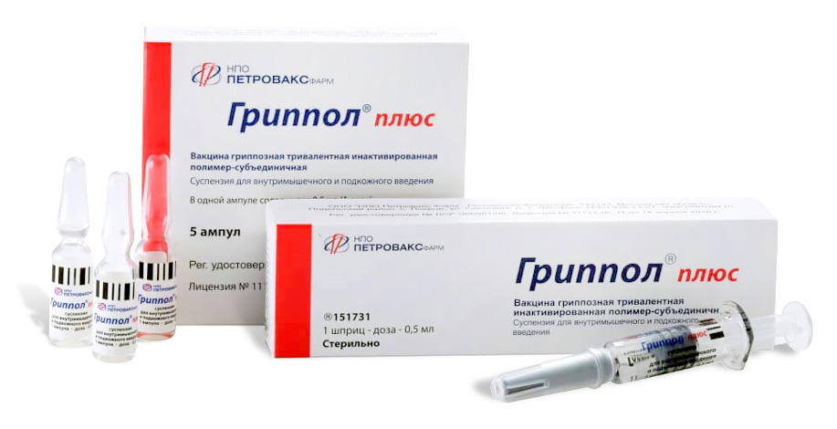  Буклет  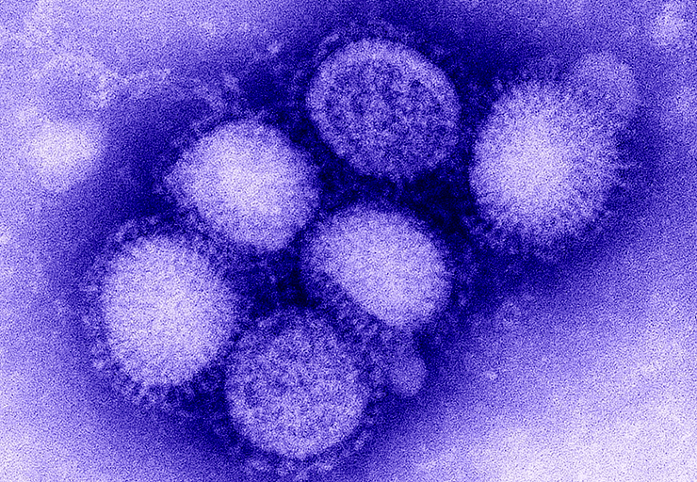 | Грипп острая вирусная болезнь с воздушно капельным механизмом передачи. Возможно также заражение, через домашние предметы обихода.  Инкубационный период от нескольких часов до 7 суток.  Болезнь начинается внезапно.  Клинически проявления:  - озноб, головная боль;  - повышение температуры выше 38 – 39 градусов;  - боль и ломота в мышцах и суставах, общая слабость и «разбитость» ;  - сухо кашель, слезотечение, выделения из носа;  - гиперемия в зеве.  Вакцинация спасёт жизнь!  Противопоказаний к вакцинации от гриппа :  - острые лихорадочные состояния;  - в период обострения хронических заболеваний;  - при повышенной чувствительности организма к яичному белку (если он входит в состав вакцины).  В 2019 г. в Российской Федерации выпущена вакцина гриппозная четырехвалентная инактивированная расщепленная Ультрикс® Квадри, содержащая по два антигена вируса гриппа типа А (подтипы А(H1N1) и А(H3N2)) и типа B (линии Yamagata и линии Victoria). Ключевой особенностью вакцины является содержание в соответствии с рекомендациями ВОЗ 15 мкг гемагглютинина каждого штамма в одной дозе, всего в одной дозе содержится 60 мкг антигенов. Действующие вещества — антигены вирусов гриппа — получают из очищенных вирусов гриппа типа А и В, выращенных раздельно в развивающихся куриных эмбрионах. Вакцина не содержит консервантов, адъювантов и иммуномодуляторов. Российский препарат с таким составом и содержанием антигенов является первым зарегистрированным в Российской Федерации (РУ № ЛП-005594 от 19 июня 2019 г.).  Изучение иммуногенной активности четырехвалентной инактивированной расщепленной вакцины для профилактики гриппа Ультрикс® Квадри показало, что вакцина соответствует критериям иммуногенности для инактивированных гриппозных вакцин, принятых в Евросоюзе и Российской Федерации.  Показания к применению вакцины Ультрикс® Квадри — активная ежегодная профилактическая иммунизация против сезонного гриппа людей в возрасте от 18 до 60 лет.

